080370
Chanson du matin au 1er Janvier
Talmont
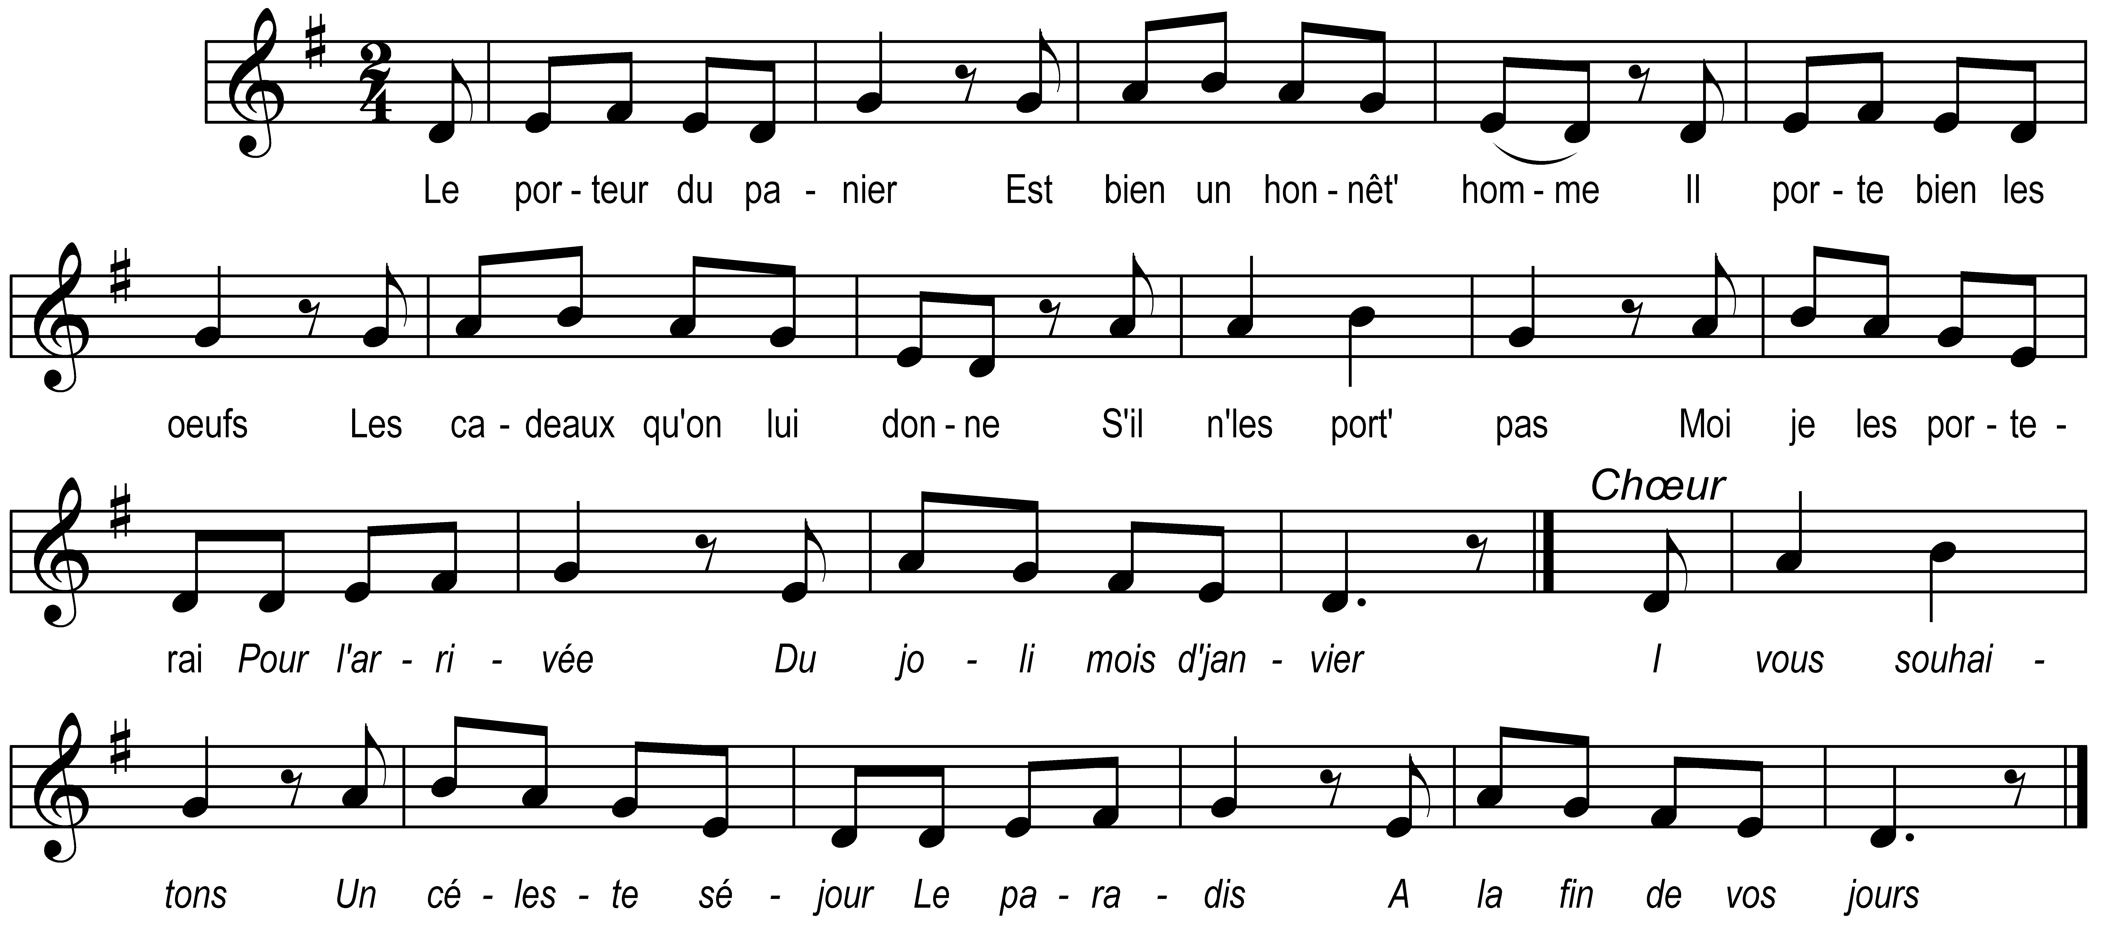

Le porteur du panier
Est bien un honnêt' homme
Il porte bien les oeufs
Les cadeaux qu'on lui donne
S'il n'les port' pas
Moi je les porterai

Pour l'arrivée
Du joli mois d'janvier

I vous souhaitons
Un céleste séjour
Le paradis
A la fin de vos jours

N’avez-vous point chez vous
Une belle et grand’ fille
Faites-la donc lever
Promptement qu’ell’ s’habille
Nous l’emmèn’rons
Là-bas dans ces verts prés
Pour l'arrivée
Du joli mois d'janvier

Chœur

C’est dans cette nuit-là
Qu’les sorciers s’abandonnent
Ils portent leurs regards
Sur beaucoup de personnes
Nous les chass’rons
Hélas ! En vérité
Pour l'arrivée
Du joli mois d'janvier

Chœur

Voici janvier venu
Couvert de violettes
Et toutes les jeun’s filles
Sont rempli’s d’amourettes
Et les garçons
Sont remplis de beauté
Pour l'arrivée
Du joli mois d'janvier

Chœur

Le patron d’la maison
Descendez à la cave
Les bouteill’s à la main
Les verr’s dessus la table
Et nous boirons
Tous à vot’ bonn’ santé
Pour l'arrivée
Du joli mois d'janvier

Chœur

N’avez-vous point chez vous
Quelques couples d’volailles
Allez voir dans leurs nids
Et remuez la paille
Apportez-nous
La douzaine et demie
Mais n’donnez pas
Les œufs qui sont pourris

Chœur
1° (nouveau)
Ne soyez point surpris
Si on frappe à vot’ porte
Ce sont de bons enfants
Qui vous rendront paroles
Qui vous rendrons
Paroles assurément
Pour l'arrivée
Du joli mois d'janvier

Chœur

Les couplets 5 et 7 figurent dans le manuscrit et non dans le livre

